**Описание требований к программе «Wormy»**

**1 Общая характеристика программы**

**Центральная идея**

Главный герой игры - червячок Wormy. Главная задача игрока – ловить яблочки, которые двигаются на встречу, уклоняясь от птицы, которая грозит потерей жизней червячка.

**Перечень основных возможностей**

1. Яблоки и птицы генерируются в правой части экрана и двигаются на игрока справа налево.
2. Игроку даются три жизни для игры.
3. За каждое съеденное яблоко игрок получает 10 очков.
4. Птицы же грозят потерей жизней червячка.
5. По достижению счета, равному 500, игра завершается и игрок считается победителем.

**2 Подробное описание возможностей программы**

1. Размер окна программы - 900х600.
2. Фон игры состоит из двух частей, которые добавлены отдельно: лиственный фон и ветка.
3. Герой ограничен по x и у и не может выходить за пределы ветки, а также может перемещаться только до середины.

Скриншоты программы приведены ниже.

На скриншоте изображен сам процесс игры

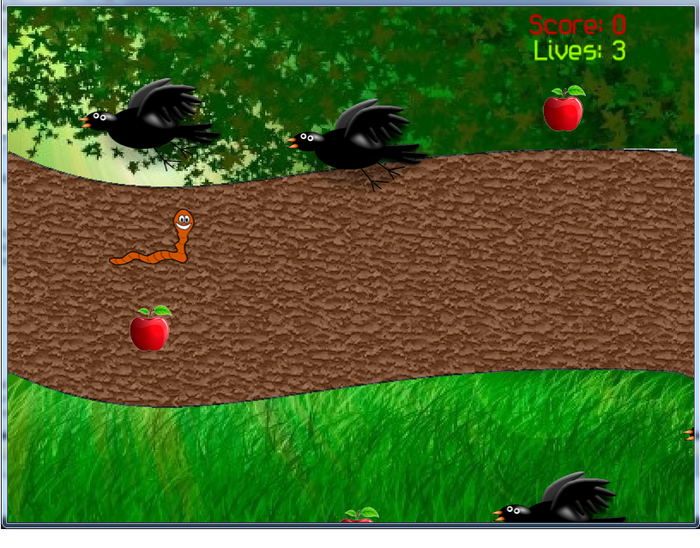

В случае победы игрок на экран выводится следующее изображение

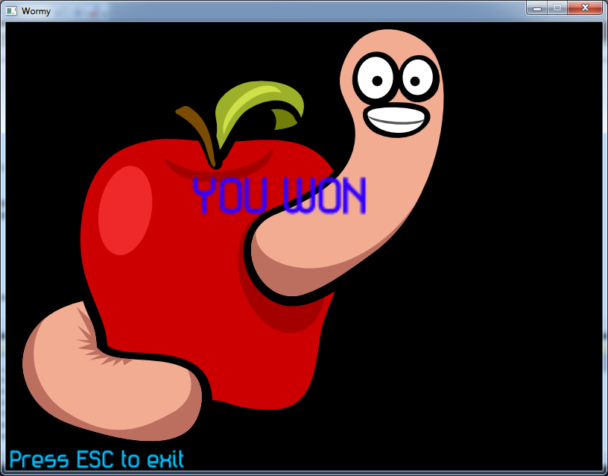

В случае поражения игрок увидит следующее

